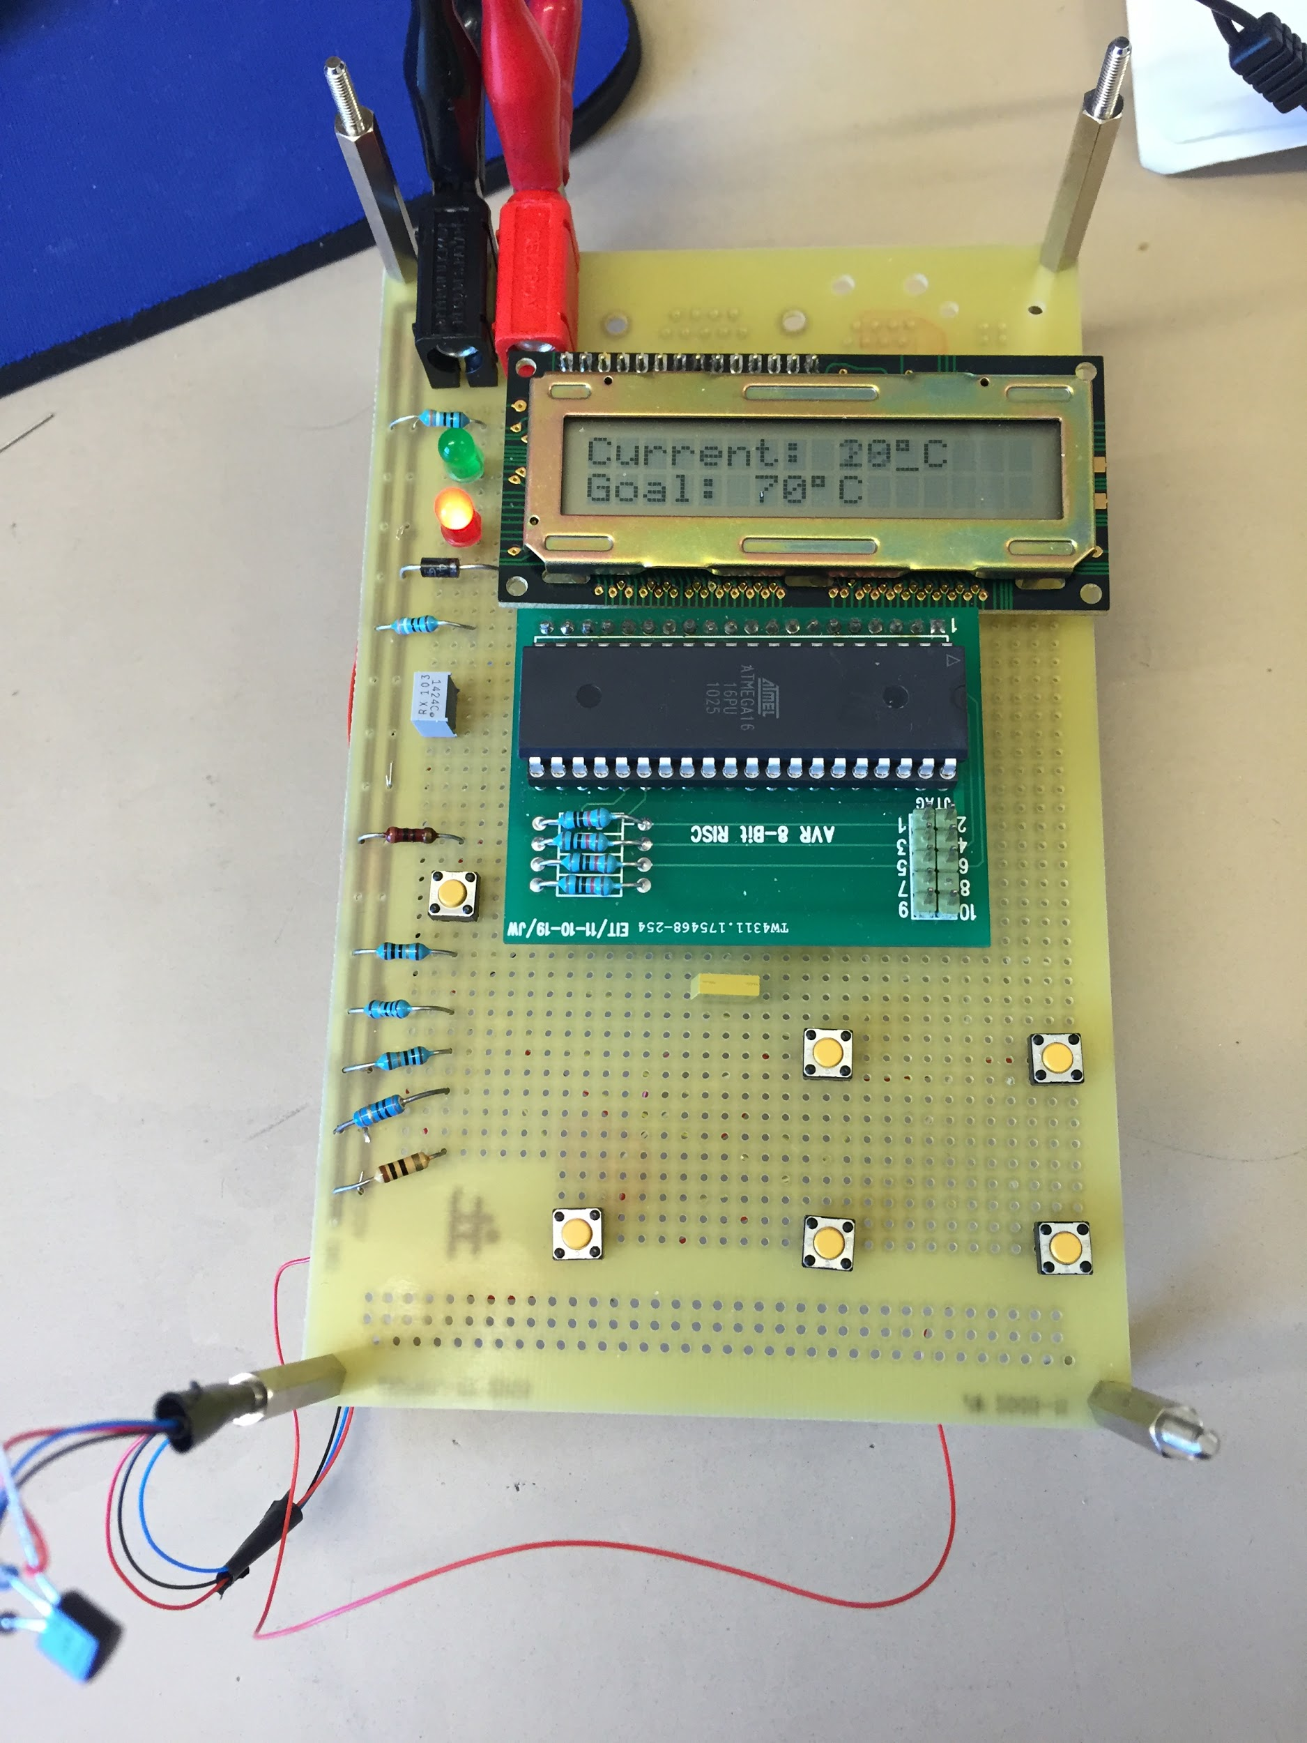

Stektermometern

Digitala Projekt EITF11

Lunds Universitet 2015-04-28

Oliver Sänneskog 910105-1796, Björn Sanders 921105-4672

# Abstract

Följande rapport behandlar projektet “Stektormometern”, vars mål var att nå grundläggande förståelse för digitala-kopplingar och kod i C. Genom att först sätta upp en kravspecifikation samt göra en ritning lades grunden för att koppla ihop en stektermometersprototyp. Därefter kodades ett program för att tolka indata från termometern, visa detta på en display samt kunna välja måltemperatur och jämföra denna med nuvarande temperatur.

Det ska understrykas att resultatet i huvudsak inte är den färdiga produkten, vilken är en prototyp som på långa vägar når de faktiskta krav som ställs på en stektermometer, utan snarare den tillskansade förståelsen av digitala projekt.

# Innehåll

1 Inledning s.2

2 Kravspecifikation s.2

3 Hårdvara s.2

4 Mjukvara s.3

5 Resultat s.3

6 Diskussion s.4

7 Referenser s.4

# 1 Inledning

‘Stektermometern’ är ett projekt i kursen ‘Digitala Projekt EITF11’ vid LTH, Lunds Universitet. Målet är att skrapa på ytan i kunskapen kring digitala-kopplingar och grundläggande kod i C för att försöka få någon form av förståelse för hur jobbigt det är att hålla på med hård- och mjukvara. Detta kommer uppnås genom att bygga och koda en, aningen dysfunktionell, stektermometer.

# 2 Kravspecifikation

Köttermometern ska kunna:

1. Mäta aktuell temperatur med rimlig felmarginal
2. Visa aktuell temperatur tillsammans med måltemperatur på display
3. Låta användaren mata in vald köttsort via knappar
4. Ställa in måltemperatur efter användarens val av köttsort
5. Signalera med ljus när måltemperaturen är nådd (röd = ej klart, grön = klart)

# 3 Hårdvara

De hårdvarukomponenter som används för tillverkning av projektets prototyp beskrivs övergripande nedan.

## 3.1 Processor

Processorn som använts är en 84-bitars ATmega16 med en klockfrekvens på 8 MHz. Den innehåller en A/D-omvandlare som styrs av registerna ADMUX och

ADCSRA, dessa sitter på portarna PA0-7 och används av temperatursensor (3.2). Processorn har totalt 32 st I/O-pinnar. Proccesorn programmeras med hjälp av en JTAG kopplad till en PC.

## 3.2 Temperatursensor

Temperatursensorn som använts är en LM35. Denna ger en spänning som är proportionell mot

temperaturen i Celcius. En grad Celcius motsvarar 10 mV och på så sätt kan processorn beräkna aktuell temperatur utifrån given insignal.

## 3.3 LCD Display

Till prototypen anvädes en SHARP Dot-Matrix LCD display utan bakgrundsbelysning. Displayen byggs upp av en punktmatris, där varje plats i matrisen kan inneålla ett tecken. Varje tecken symboliseras med hjälp av en 8-bitars databus.

## 3.4 Knappar

Prototypen använder sig av fem knappar, var och en med en förprogramerad temperatur motsvarande ett specifikt köttslag. Knapparna fungerar som en strömbrytare och skickar en spänning till processorn vid nedtryckning.

## 3.5 Resistorer

En resistor kopplades till varje knapp för att se till att processorn alltid skulle ta emot antingen en etta eller en nolla på portarna som var kopplade till knapparna. I annat fall hade processorn fått ”ingenting” vid uppsläppt knapp, vilket inte är optimalt. Även till LED-lamporna kollades relevanta resistorer för att motverka för hög spänning och därmed skada på hårdvaran.

## 3.6 Kondensator

En kondensator kopplas över strömmatningen på processorn för att motverka brus.

# 4 Mjukvara

All kod skrevs i ‘C’ och återfinns i Bilaga 1 - Kod. Relevant mjukvara för genomförande av proejktet beskrivs kortfattat nedan.

## 4.1 JTAG

En JTAG används för att programmera processorn och felsöka koden. JTAG översätter signalerna från processorn till USB som en PC kan läsa. Det bör noteras att vid felsökning körs processen med en betydigt lägre klockfrekvens, maximalt en fjärdedel processorns ordinarie frekvens.

## 3.2 AtmelStudio

Det program som använts för att skriva, exekvera och felsöka programkoden. Programmet har förinställda funktioner för bland annat processorn ATmega16

# 5 Resultat

Nedan presenteras resultatet av projektet med avseende på den i förväg uppsatta kravspecifikationen (se s. 2).

## 5.1 Mäta aktuell temperatur med rimlig felmarginal

Temperaturen mäts med hjälp utav en LM35 temperatursensor. Enligt datablad har sensorn en felmarginal på 0,5 grader celsius. Vid omvandlingen från spänning till grader celsius i mjukvaran sker en konvertering på heltalsnivå, med en genomsnittlig spänning som referensvärde. Detta ger ytterliggare en viss avikelse från den verkliga temperaturen. Värdet befinner sig däremot fortfarande inom en nivå som kan anses väl tillräcklig för att få ett tillfedställande resultat vid tillagning av kött.

## 5.2 Visa aktuell temperatur tillsammans med måltemperatur på display

Med hjälp av en SHARP Dot-Matrix LCD-display visas både aktuell- och måltemperatur. Aktuell temperatur uppdateras varje gång en heltalsförändring sker. Måltemperaturen visas från det att ett val är gjort och ändras endast om ett nytt val görs.

## 5.3 Låta användaren mata in vald köttsort via knappar

Stektermometern består av fem olika knappar. Dessa motsvarar köttslagen fågel, fisk, kyckling, nöt (rare) och nöt (medium). Knapptryckning kan ske när som så länge termometern är inkopplad till en strömkälla. Skulle ett tidigare val redan vara gjort när knapptryckning sker uppdateras måltemperaturen för att motsvara det nya valet.

## 5.4 Ställa in måltemperatur efter användarens val av köttsort

Måltemperatur för varje köttslag och preferens finns förprogrammerat på processorn och ställs in med hjälp av respektive knapp. Väljs till exempel fläsk som köttsort sätts måltemperaturen till det förprogrammerade värdet 70 grader celsius.

## 5.5 Signalera med ljus när måltemperaturen är nådd

Stektermometern består av två ljusdioder, en röd och en grön. Efter ett inledande val av köttsort tänds den röda lampan, under förutsättning att temperaturen på köttet är lägre än måltemperaturen. Den röda lampan lyser sedan konstant tills det att önskad måltemperatur är nådd. Då släcks den röda lampan och den göna lampan tänds istället, för att indikera att köttet är färdigt. Den gröna lampan lyser sedan tills det att temperaturen sjunker under måltemperaturen igen, alternativt tills ett nytt val görs.

# 6 Diskussion

Projektet var, för båda inblandade, något helt nytt både i teknik och arbetssätt. Något som med största sannolikhet var en bidragande orsak till de svårigheter som stöttes på under projektets gång. Ett regelbundet återkommande problem var tolkningen av datablad, vilka ofta förutsätter en högre elektroteknisk kompetens än vad detta projekts deltagare till en början kunde skryta med. Dessa problem blev däremot färre och färre allt eftersom förstålesen succesivt ökade. I efterhand kan slutsatsen dras att mer tid borde lagts på att faktiskt förstå innebörden av databladen redan från start, något som säkerligen minskat felstegen avsevärt.

Vid granskning av projektet är det viktigt att ta i beaktining att ‘stektermometern’ endast är en prototyp tillverkad i undervisningssyfte. Flertalet funktioner, som är väsentlig för att kunna konkurrera på marknaden, saknas. Bland annat finns ingen möjlighet för termometern att ge ifrån sig ljudsingaler. Likaså är temperatursensorn i många avseenden inte anpassad för användning i kött och andra matvaror.

Överlag har detta varit en mycket lärorikt projekt som på många sätt vidgat vyerna och skapat förståelse för tidigare nästan okända ämnesområden. Något som få andra projekt eller kurser klarar av i samma omfattning under en så pass begränsad tidsperiod.

# 7 Referenser

ATMEL, 8-bit AVR Microcontroller with 16K Bytes In-System Programmable Flash - Instutition för Elektro- och informationsteknik - 2011

# <http://www.eit.lth.se/fileadmin/eit/courses/edi021/datablad/Display/LCD.pdf> - Datablad, SHARP Dot-Matrix LCD-display (2015-04-27, kl. 15:18)

<http://www.eit.lth.se/fileadmin/eit/courses/edi021/datablad/Sensors/LM35.pdf> - Datablad, LM35 (2015-04-27, kl. 15:19)